TRƯỜNG ĐẠI HỌC SƯ PHẠM KỸ THUẬT  THÀNH PHỐ HỒ CHÍ MINH  KHOA XÂY DỰNG  BỘ MÔN CƠ HỌC  ------------------------- | ĐỀ THI CUỐI KỲ HỌC KỲ II NĂM HỌC 2023-2024  Môn: CƠ LÝ THUYẾT  Mã môn học: THME230721  Đề thi có 02 trang  Thời gian: 90 phút  Sinh viên được phép sử dụng 1 tờ A4 chép tay

Câu 1: (1,5 điểm) Xác định các phản lực liên kết tại gối cố định A và lực dọc trong thanh CD. (Hình 1)
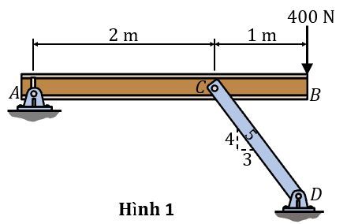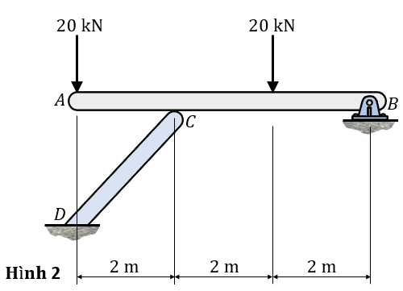

Câu 2: (2,0 điểm) Thanh AB tựa lên thanh CD và chịu lực như hình 2. Xác định các phản lực liên kết tại B, C và D.
Câu 3: (1,5 điểm) Cho cơ cấu 4 khâu bản lề như hình 3. Tại thời điểm khảo sát, $θ={30}^{0}$, thanh BC nằm ngang, thanh AB thẳng đứng và có vận tốc góc $ω_{AB}=10 rad/s$. Xác định vận tốc góc của hai thanh BC và CD tại thời điểm đó. Cho $AB=30 cm;BC=40 cm;CD=15 cm$.
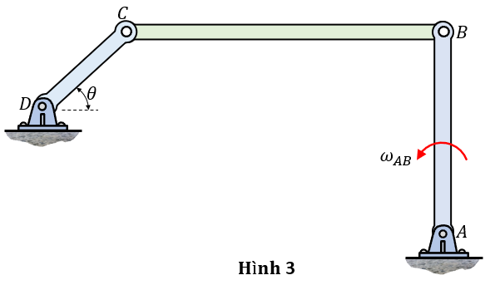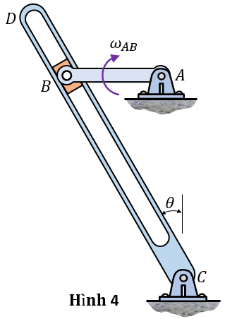
Hình 3
Câu 4: (1,5 điểm) Cho cơ cấu Culit như hình 4. Tại thời điểm khảo sát, góc $θ={30}^{0}$, thanh $AB$ nằm ngang và có vận tốc góc $ω_{AB}=10 rad/s$. Xác định vận tốc góc của thanh CD và vận tốc đầu D tại thời điểm đó. Cho: $AB=10 cm;$ $BC=30 cm;CD=40 cm$.
Câu 5: (1,5 điểm) Cho cơ cấu truyền động bánh răng như hình 5. Tay quay $OA$ đồng chất có khối lượng $m_{1}=5 kg$, chiều dài $L=0.2 m$. Bánh răng $B$ có khối lượng $m_{2}=8 kg$ và có bán kính quán tính đối với tâm $A$ là $k_{A}=0.04 m$. Tay quay $OA$ quay đều quanh $O$ với vận tốc góc $ω_{OA}=10 rad/s$. Vành bánh răng $C$ cố định. Tính động năng của cơ hệ. Cho $R=0.25 m$.
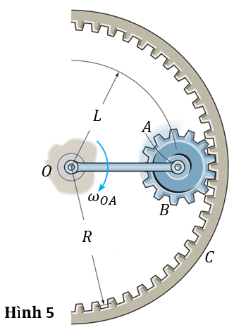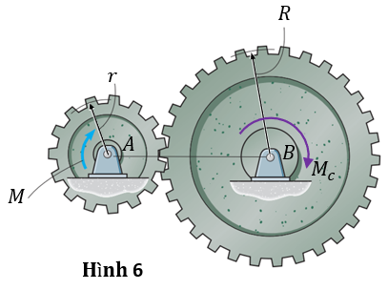

Câu 6: (2,0 điểm) Cho bộ truyền bánh răng như hình 6. Bánh răng $A$ có khối lượng $m_{A}=5 kg$ và có bán kính quán tính đối với tâm là $k_{A}=0.2 m$. Bánh răng $B$ có khối lượng $m_{B}=8 kg$ và có bán kính quán tính đối với tâm là $k_{B}=0.35 m$. Ban đầu hệ đứng yên, tác dụng lên bánh răng $A$ một ngẫu lực không đổi $M=30 N∙m$. Khi chuyển động bánh răng $B$ chịu một mô men cản $M_{c}=8 N∙m$. Xác định vận tốc góc của bánh răng $A$ sau khi bánh răng $B$ quay được 10 vòng. Cho $r=0.25 m;R=0.4 m$.

Ghi chú: Cán bộ coi thi không giải thích đề thi.

Chuẩn đầu ra của học phần (về kiến thức) | Nội dung kiểm tra
[G1.2]: Phân tích và tìm điều kiện cân bằng của cơ hệ dưới tác dụng của hệ lực | Câu 1, 2
[G1.3]: Xây dựng phương trình chuyển động và xác định được các đặc trưng động học của chất điểm và vật rắn. | Câu 3, 4, 5, 6
[G1.4]: Nhận biết được hai bài toán hợp chuyển động của điểm và chuyển động song phẳng của vật rắn đồng thời biết phân tích và tính toán được các đặc trưng động học trong hai bài toán này. | Câu 3, 4
[G1.5]: Áp dụng được các định luật cơ bản, các định luật tổng quát và các nguyên lý cơ học của động lực học để xác định các đặc trưng động học của chất điểm và vật rắn chuyển động dưới tác dụng của các lực. | Câu 5, 6

Ngày 27 tháng 5 năm 2024
Thông qua trưởng ngành

TS. Lê Trung Kiên

ĐÁP ÁN MÔN CƠ LÝ THUYẾT CLC- Ngày thi 29/05/2024
Câu 1: 1.5 điểm
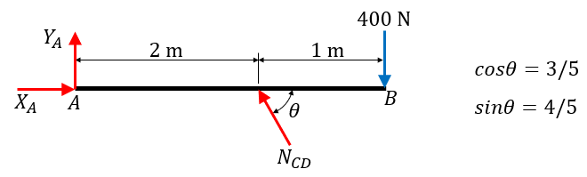 | 0.25đ
$$\sum{M_{A}}=0↔ N_{CD}sinθ∙2-400∙3=0=>N_{CD}=750 N$$ | 0.5đ
$$\sum{F_{x}}=0↔ X_{A}-N_{CD}cosθ=0=>X_{A}=450 N$$ | 0.25đ
$$\sum{F_{y}}=0↔ Y_{A}+N_{CD}sinθ-400=0=>Y_{A}=-200 N$$ | 0.5đ
Câu 2: 2.0 điểm
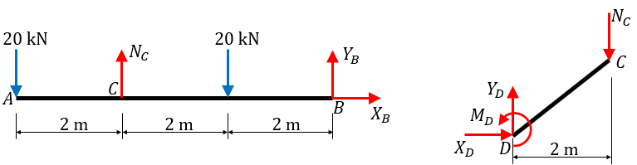 | 0.5đ
Xét thanh AB:  $$\sum{M_{B}}=0↔ 20∙6-N_{C}∙4+20∙2=0=>N_{C}=40 kN$$  $$\sum{F_{x}}=0↔X_{B}=0$$  $$\sum{F_{y}}=0↔-20+N_{C}-20+Y_{B}=0=>Y_{B}=0$$ | 0.75đ
Xét thanh CD  $$\sum{M_{D}}=0↔ M_{D}-N_{C}∙2=0=>M_{D}=80 kN.m$$  $$\sum{F_{x}}=0↔X_{D}=0$$  $$\sum{F_{y}}=0↔ Y_{D}-N_{C}=0=>Y_{D}=40 kN$$ | 0.75đ
Câu 3: 1.5 điểm
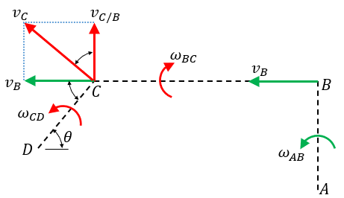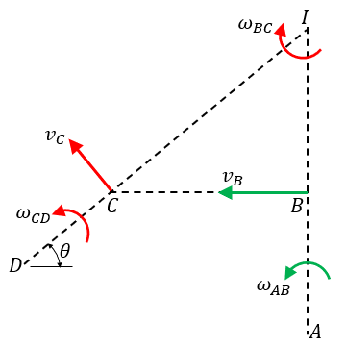 | 0.5đ
Thanh BC chuyển động song phẳng, chọn B làm cực:  $\left\{\begin{aligned}{\vec{v}}_{C}={\vec{v}}_{B}+{\vec{v}}_{\frac{C}{B}} \\ v_{B}=AB∙ω_{AB}=300 cm/s \\ v_{C/B}=BC∙ω_{BC} \left(⊥BC\right) \\ v_{C}=CD∙ω_{CD} \end{aligned}\right.$ | 0.5đ
$→v_{C}=v_{B}/sinθ=CD∙ω_{CD}$ $→ω_{CD}=40 rad/s$ | 0.25đ
$→v_{C/B}=v_{B}/tanθ=BC∙ω_{BC}$ $→ω_{BC}=12.99 rad/s$ | 0.25đ
Cách 2
Thanh BC chuyển động song phẳng có tâm vận tốc tức thời tại I:  $\left\{\begin{aligned}v_{B}=BI ∙ω_{BC}=BC∙tanθ{∙ω}_{BC} \\ v_{C}=CI ∙ω_{BC} =BC/cosθ{∙ω}_{BC} \\ v_{B}=AB∙ω_{AB}=300 cm/s \\ v_{C}=CD∙ω_{CD} \end{aligned}\right.$ | 0.5đ
$→ω_{CD}=40 rad/s$ | 0.25đ
$→ω_{BC}=12.99 rad/s$ | 0.25đ
Câu 4: 1.5 điểm
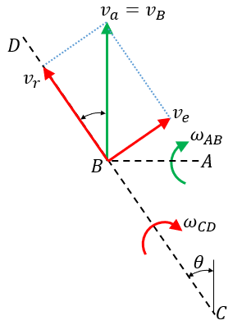 | 0.5đ
Hợp vận tốc tại B: $\left\{\begin{aligned}{\vec{v}}_{a}={\vec{v}}_{e}+{\vec{v}}_{r} \\ v_{a}=AB∙ω_{AB}=100 cm/s \\ v_{e}=BC∙ω_{CD} \end{aligned}\right.$ | 0.5đ
$→v_{e}=v_{a}sinθ=BC∙ω_{CD}$ $→ω_{CD}=1.666 rad/s$ | 0.25đ
$→v_{D}=CD∙ω_{CD}=66.666 cm/s$ | 0.25đ
Câu 5: 1.5 điểm
Quan hệ động học: $v_{A}=OA∙ω_{OA}=2 m/s$  Bánh răng B chuyển động song phẳng có tâm vận tốc tức thời tại I (I là điểm tiếp xúc giữa bánh răng B và vành bánh răng C): $v_{A}=AI∙ω_{B}$ $→ω_{B}=40 rad/s$ | 0.5đ
Động năng của hệ: $T=0.5∙(1/3∙m_{OA}∙L_{OA}^{2})∙ω_{OA}^{2}+0.5{∙m}_{B}∙v_{A}^{2}+0.5∙(m_{B}∙k_{A}^{2})∙ω_{B}^{2}$ | 0.5đ
$$T=29.573 J$$ | 0.5đ
Câu 6: 2.0 điểm
Gọi $ω$ là vận tốc góc của bánh răng A khi bánh răng B quay được 10 vòng $(θ_{B}=20π rad)$  Áp dụng định lý biến thiên động năng: $T_{2}-T_{1}=\sum{U_{1-2}} (*)$; $T_{1}=0$  Quan hệ động học: $ω_{B}=r∙ω_{A}/R$ | 0.25đ
$$T_{2}=0.5∙\left(m_{A}∙k_{A}^{2}\right)∙ω^{2}+0.5∙\left(m_{B}∙k_{B}^{2}\right)∙{(r∙ω/R)}^{2}$$ | 0.5đ
$$T_{2}=0.291ω^{2}$$ | 0.25đ
$$\sum{U_{1-2}}=M∙(R∙θ_{B}/r)-M_{c}∙θ_{B}$$ | 0.5đ
$$\sum{U_{1-2}}=2513.274 J$$ | 0.25đ
Từ (*) => $ω≈92.933 rad/s$ | 0.25đ

